# 餐饮行业订单系统开题报告

# 项目（产品）来源

餐饮行业作为衣食住行中的一项，一直是中国发展较快的行业之一，在互联网+政策的推动下，行业整体面对互联网的转型升级速度加快，餐饮O2O模式、团购等模式成为一片新市场，从外卖到私厨等各种服务模式也在不断升级，尽管当前餐饮O2O行业在中国整体餐饮行业中的比重仅占不足4%，但传统餐饮行业已经开始进入一个升级期，同时一些餐饮O2O服务解决商也应运而生，帮助传统企业进行互联网改造。餐饮行业订单系统（本系统）就是某餐饮连锁机构委托我公司开发的一套基于互联网的应用系统，该系统支持手机、平板、电脑等平台。

# 国内外相关研究与实践的综述

目前，国内外餐饮行业的订单系统不少，但是很多都是基于传统的电脑平台。随着移动通讯的日益发展，手机点餐也成了一个重要的入口，而且现在LBS（基于地理位置的服务）也已非常发达，传统行业急需通过服务升级来提升自己的核心竞争力。

# 项目独创点说明

1. 美味不用等，网上预约、点单，进店直接享用；
2. 用户关怀推广，每月推荐，生日问候等等；
3. 基于大数据分析的主题套餐，荤素搭配，营养健康，让用户少操心；
4. 以微信企业公众号为入口，快捷方便。

# 项目（产品）主要核心特性说明

为餐饮连锁机构提供智能化前台、收银等功能SaaS云服平台，包括预订、排队、外卖、点餐、收银、会员管理、进销存等系统服务的一体化经营管理，并将数据实时传达云端，本系统可以收集大量的餐厅和消费者数据，通过大数据分析，帮助企业实现精准营销。

# 项目（产品）解决问题说明

1. 解决信息展示问题

传统菜单一般只包含菜品的照片和价格，本系统还会给出更详细的信息，包括所有原材料、制作方法、营养价值等等信息；

1. 解决排队问题

通过登录系统，只直接拿号，等待途中及时通过短信、微信等方式通知顾客排队情况；

1. 解决推广问题

基于微信公众号平台，可及时向顾客推送最新促销信息；

1. 提高食材采购效率

后台会详细的记录每天的消费情况，什么菜式是消费者最喜欢点的，利于商家分析消费者的消费习惯，为日常的食材采购提供参考；。

1. 提升运营效率

后台会详细统计出每天，每周，每月的收入情况，为商家解决了餐厅的账务问题，提升运营效率；

1. 提升消费体验

利用现代互联网的技术，网上就可以订餐，不再需要纸质菜谱，支持微信、支付宝的电子支付方式，省去现金支付环节，环保高效。

# 项目规模及研发周期

本产品项目成员20人，其中，餐饮行业专家1名，BA 2名，SA 2名，测试人员3名，资深开发人员5名，普通开发人员5名，PM 1名，推广人员1名。

研发周期为1年，目前为产品概念研发阶段。阶段划分为：

1. 产品需求调研阶段（2017-1~2017-2）

基于客户需求和行业特征，收集详细需求，形成详细需求文档。

1. 产品开发阶段（2017-3~2017-9）

基于需求文档，设计、开发、测试系统，为试运行做准备。

1. 试运行阶段（2017-10~2017-12）

分门店推广使用本系统，收集运行过程发现的问题并及时解决。

# 项目真实性证明（如：项目日报周报、验收材料等）



# 项目（产品）运用效用说明

使用前

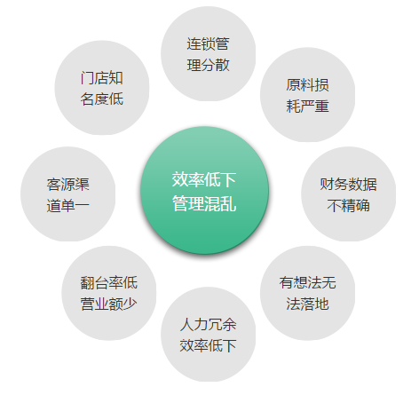

使用后

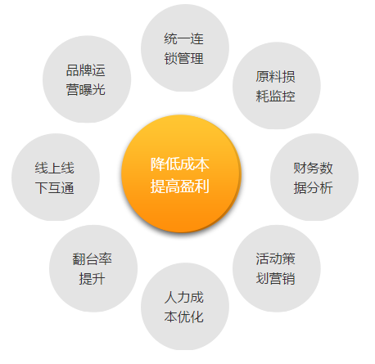

# 与BJC自研平台结合点

1. 无